**THUYẾT MINH SẢN PHẨM**

**GIẢI PHÁP TẬN DỤNG NĂNG LƯỢNG TỰ NHIÊN**

**CẢI THIỆN ĐỜI SỐNG CHO NGƯỜI DÂN KHU VỰC ĐÈO NÚI.**

Kính thưa: Các quý thầy, cô giáo trong ban giám khảo.

Em tên là: Cao Thị Kim Chi - Lớp 9A – Trường THCS Giao Yến

Bạn đồng hành cùng em là: Vũ Thị Anh Thư - Lớp 9A – Trường THCS Giao Yến

Hai chúng em là đồng tác giả của sản phẩm là ***Giải pháp tận dụng năng lượng tự nhiên cải thiện đời sống cho người dân khu vực đèo núi.***

Sau đây chúng em xin trình bày báo cáo tóm tắt về sản phẩm của chúng em.

**Thứ nhất, về Lí do chọn đề tài:**

Hè 2022, trong một số dịp, chúng em được bố mẹ đưa đi du lịch trải nghiệm Tây Bắc. Ngoài cảnh đẹp của núi non hùng vĩ, chúng em còn ấn tượng hơn khi thấy được rất nhiều mặt trong đời sống sinh hoạt gia đình của bà con dân bản: những chiếc bánh xe nước(guồng nước, cọn nước) để đưa nước vào đồng ruộng, rồi thì nhiều nơi chưa có điện thắp sáng, thiếu nước sinh hoạt, học tập của những bạn nhỏ khi tối xuống gần như không có vì thiếu đèn điện... Từ đó, chúng em đã suy nghĩ làm thế nào để cho các bạn học sinh vùng đặc biệt khó khăn có ánh sáng điện để phục vụ cho học tập và sinh hoạt mà không nhiều tốn kém dựa trên các nguồn sinh năng lượng có sẵn, trong khi chờ có điện lưới Quốc gia.  Chính vì vậy, trên cơ sở kiến thức đã được học và dưới sự hướng dẫn của thầy cô trong trường, chúng em đã nghiên cứu và thực hiện thành công mô hình **“ Sử dụng nguồn năng lượng tái tạo trong cảnh báo giao thông khu vực đèo núi ”**

**Thứ hai, về mục đích, ý nghĩa**

Tận dụng lợi thế về khu vực và địa hình đèo dốc có nhiều sông suối, tạo ra các bánh xe nước để kéo máy phát điện hoạt động, điện phát ra được sử dụng để điều khiển bơm nước về các nhà dân vào ban ngày, còn ban đêm sẽ được sử dụng để cảnh báo giao thông khi di chuyển trên khu vực đèo núi, khi mà đường điện lưới chiếu sáng chưa đưa đến được và cảnh báo khi có nước lũ tràn về. Nhờ vậy, khi mô hình này được áp dụng trong thực tế sẽ giúp thắp sáng những đường đi lối về hay các trang sách, trang vở của học sinh vùng cao, giúp cho việc học tập của các bạn học sinh trở nên dễ dàng hơn.

**Thứ ba, các kiến thức phổ thông cần để thực hiện dự án**

1. Kiến thức phổ thông bộ môn KHTN, Toán, Công nghệ 6,7,8,9.

2. Kiến thức, kĩ năng về thủ công mỹ thuật(sử dụng phương tiện, thiết bị để cắt ghép tạo hình…)

3. Hiểu biết về mạng internet, trao đổi và tìm kiếm thông tin qua internet,..

**Thứ tư, quy trình tạo ra sản phẩm**

**Một là chúng em tìm hiểu về một số mô hình sử dụng năng lượng tái tạo đã có trên mạng Internet ( từ gió, ánh sáng mặt trời, nước..)**

**Sau khi tìm hiểu các sản phẩm có sẵn chúng em tìm tòi kiến thức bộ môn như:**

- Tìm hiểu khái niệm về truyền động đai (truyền động ma sát) – Công

nghệ 8.

- Tìm hiểu về các hình thức sản xuất điện năng từ dòng nước – Công nghệ 8

- Vận dụng kiến thức phần điện học, điện tử học(Vật lý); modul Lắp đặt mạng điện trong nhà( Công nghệ 9).

- Lên mạng internet tìm hiểu về các sản phẩm, thiết bị: cảm biến ánh sáng( quang trở), cảm biến khoảng cách E18- DNK50, bộ điều khiển cảm biến **Arduino Uno…**

**Sau đó chúng em xác định tiêu chí cho giải pháp đề xuất là:**

1. Tạo mô hình sản phẩm ***Giải pháp tận dụng năng lượng tự nhiên cải thiện đời sống cho người dân khu vực đèo núi*** phục vụ nghiên cứu giảng dạy ngay tại trường.

2. Sản phẩm dễ thiết kế, có chi phí rẻ( phần lớn tận dụng từ các vật liệu tái chế, đồ dùng cũ ít sử dụng…).

3. Tạo cho học sinh có được niềm yêu thích, hứng thú nghiên cứu ứng dụng khoa học vào đời sống, khích lệ sự sáng tạo đổi mới trong tư duy.

**Sau khi chọn lựa giải pháp phù hợp, chúng em tiến hành thiết kế và hoàn thiện sản phẩm.**

**Bộ sản phẩm của chúng em gồm những thiết bị cơ bản sau:**

1. **Bánh xe nước:**

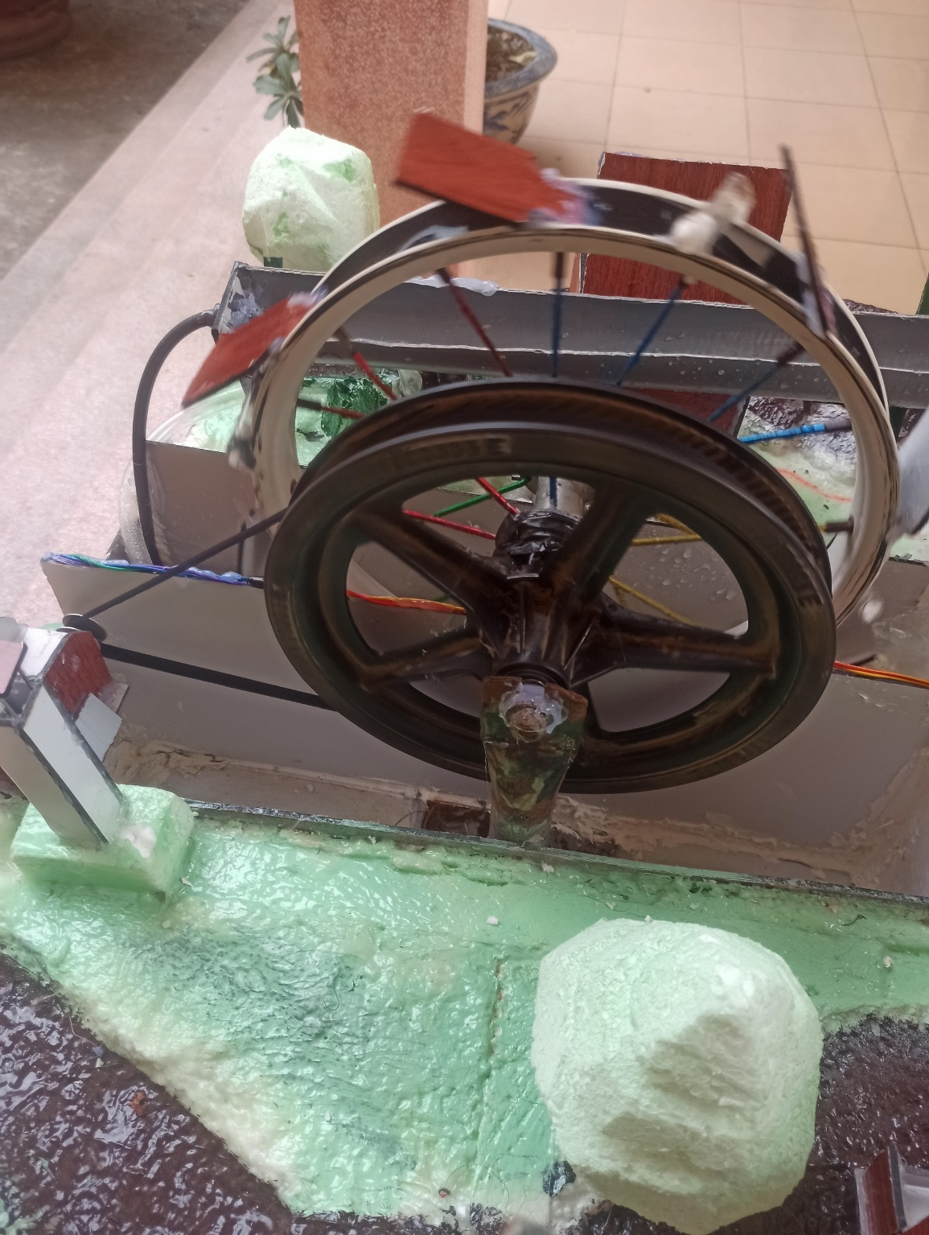

- Làm từ bánh xe đạp của xe mini Nhật đã qua sử dụng kết hợp với các cánh được cắt thủ công bằng nhựa composite.

Bánh xe sẽ được kết nối với puli để lai động cơ điện. Trên thiết kế này, chúng em dùng bánh đai đường kính 20cm để kéo động cơ điện, đảm bảo đủ tốc độ để động cơ có thể phát ra điện từ 5-6V, nạp cho Ắcquy

**2. Máng dẫn nước**

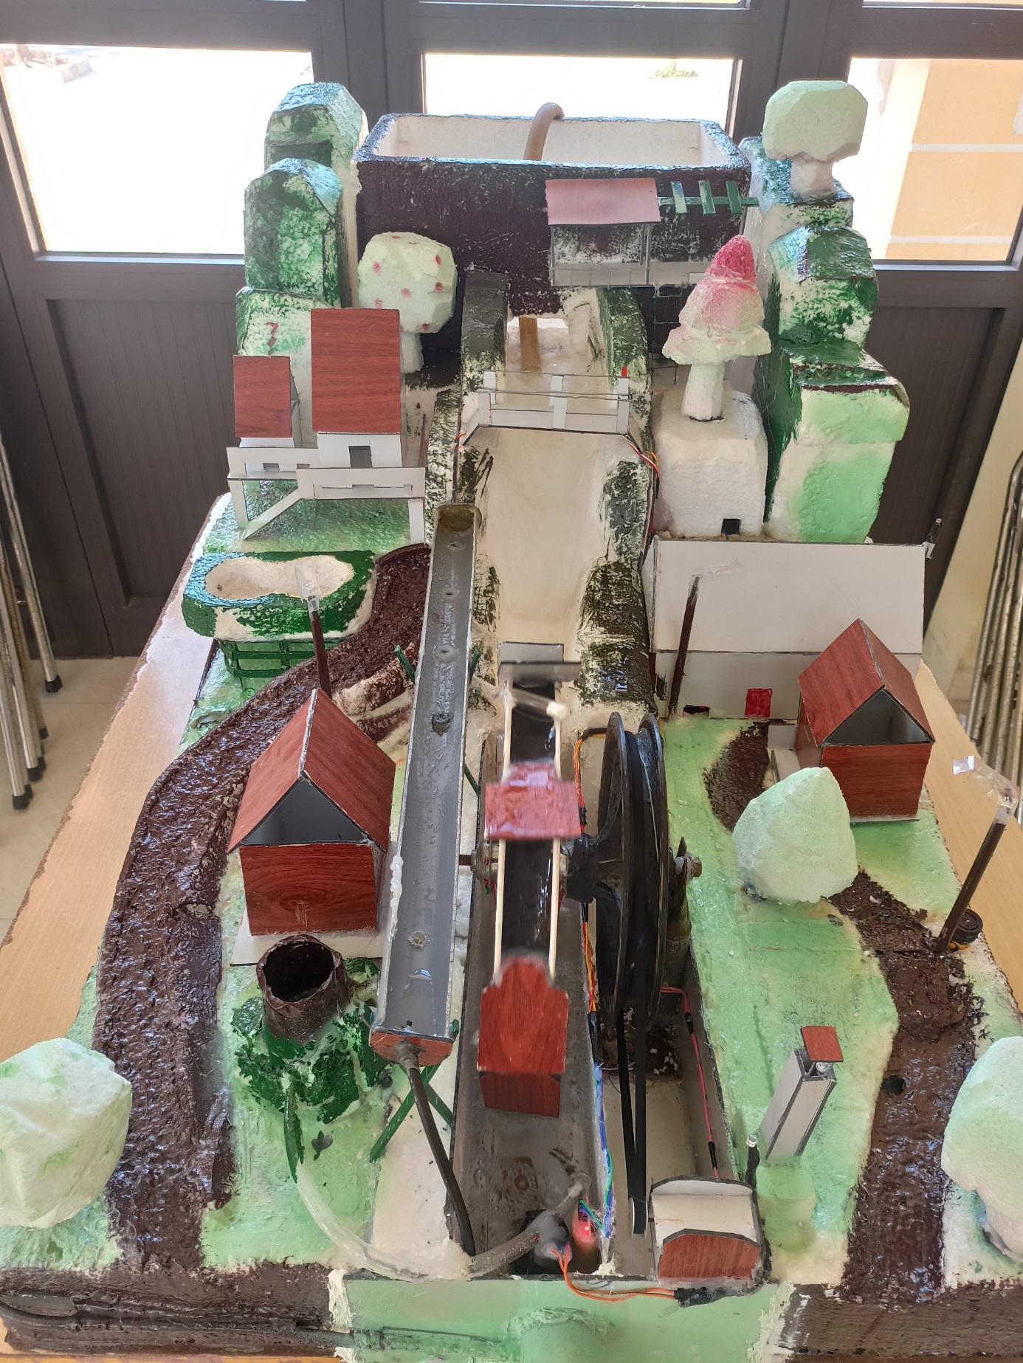

- Tận dụng những ốnng nhựa nối nước sẵn có chỉ qua một vài thao tác cắt đơn giản chúng ta đã tạo ra một mô hình đường ống dân nước chuẩn chỉ gần gũi với nhân dân ngoài ra còn đáp ứng tốt mục đích dẫn nước đặt ra từ ban đầu với nguồn kinh phí tối thiểu.

**3. Bố trí các nhà, đường đi, thác nước**

- Trong thiết kế chúng e có xây dựng các mô hình nhà ở mini, thiết kế đường đi và lắp đặt các đèn chiếu sáng để cảnh báo giao thông.

Để thực hiện mô hình này chuẩn bị các vật liệu và dụng cụ sau:

- Thùng giấy bìa carton loại cứng cáp, có độ dày như thùng đựng tivi, thùng tủ lạnh,…

- Dao, kéo, thước kẻ, bút vẽ;

- Một cây súng bắn keo, keo nến, chổi sơn, dao rọc giấy.

**4.** **Máy phát điện**

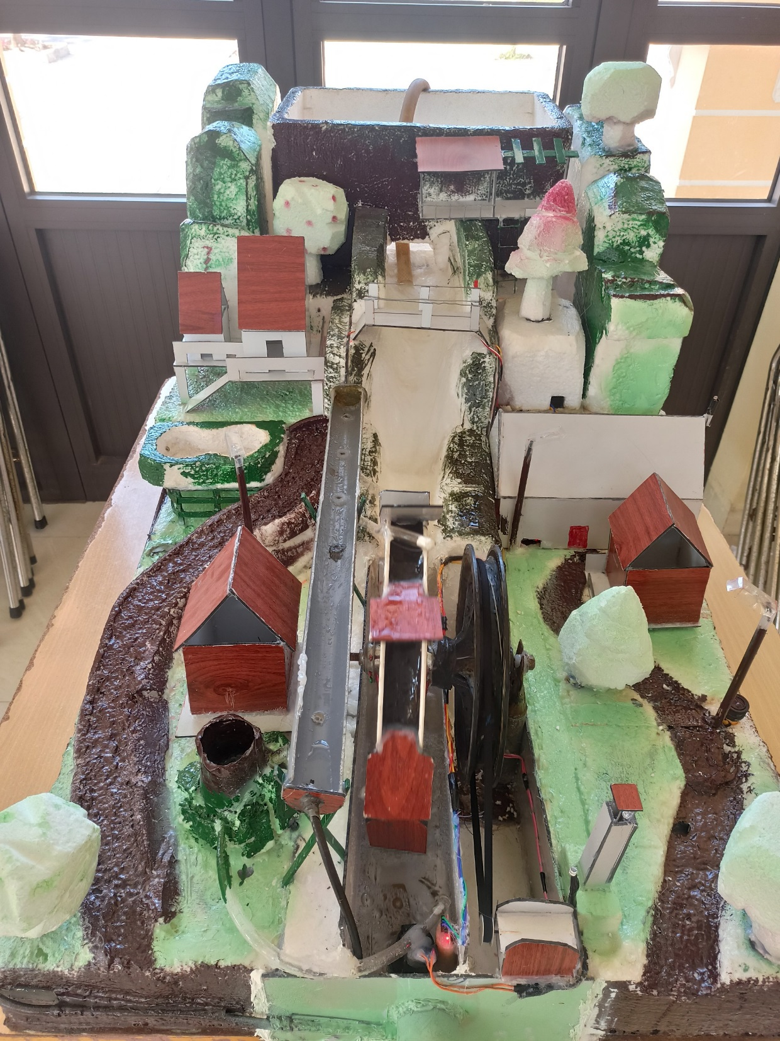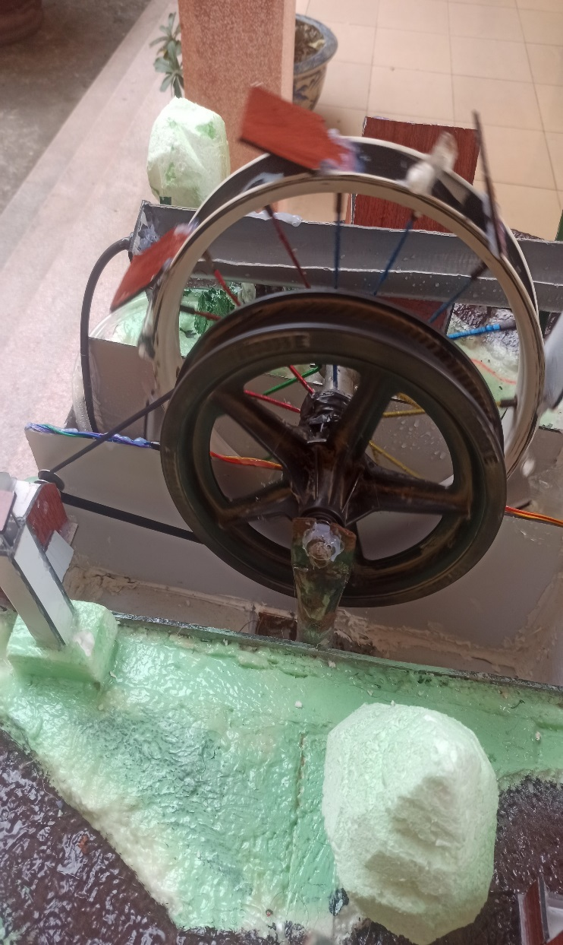

Máy phát điện ở đây chúng em sửa dụng được tận dụng từ chiếc motor DC. Tùy vào tốc độ quay của bánh xe nước, điện áp phát ra từ motor có thể phát được dòng điện trong khoảng từ 3 – 6V. Có thể nạp vào pin hay ắc quy hoặc thắp sáng bóng led báo phát điện

**5.**  **Quang trở**

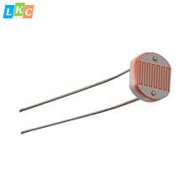

- chúng em sử dụng quang trở để nhận diện ánh sáng ngày và đêm phù hợp với môi trường. Quang trở ở đây chúng em sử dụng có thể phát hiện cường độ ánh sáng khi chiếu vào nó, qua đó có thể điều khiển những thiết bị khác một cách phù hợp.

6. **Cảm biến khoảng cách E18- DNK50**

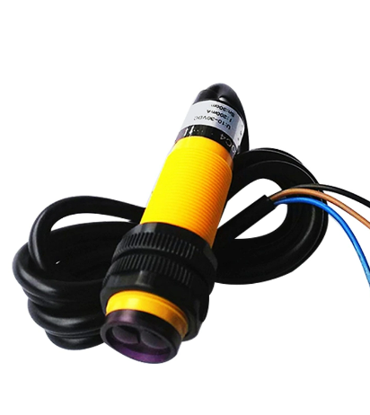

- Cảm biến khoảng cách chúng em sử dụng để nhận biết có người qua lại. Vì chúng em xây dựng mô hình nên cảm biến khoảng cách chúng em sử dụng có thể nhận biết trong phạm vị tối đa 50cm. Khi áp dụng vào thực tế chúng ta có thể sử dụng những cảm biến có khả năng nhận diện trong phạm vi xa hơn

7. **Đèn Led**

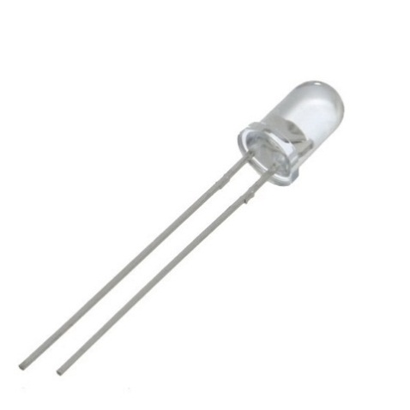

- Những bóng led được dùng là những bóng led siêu sáng 5v vì nó có những ưu điểm vừa nhỏ gọn, đáp ứng đủ nhu cầu thắp sáng nghiên cứu, có giá thánh phải chăng, dễ dàng lắp đặt mọi lúc mọi nơi, và có thể mua tại bất cứ đâu để thay thế hay sửa chữa.

8. **Bơm nước**

Product image TOYOTA Bơm nước rửa xe banjojo Land Cruiser Avensis Rav4/Mazda 6 RX8 85330-60140
 2

- Bơm nước chúng em sử dụng là bơm phun nước rửa kính của Toyota, bơm này chúng em xin được ở một gara gần trường.

9. **Bộ điều khiển Adruino**

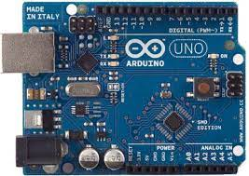

- Để điều khiển toàn bộ mạch cảm biến thì em sử dụng bộ điều khiển Adruino.Arduino tương tác thế giới xung quanh thông qua cảm biến điện tử, động cơ và đèn. Các bộ phận của Arduino bao gồm phần cứng và phần mềm như sau:

Phần cứng: Vi điều khiển với một số board mạch mã nguồn mở để điều khiển và lập trình gồm:

Arduino Uno một loại board mạch đơn giản nhất hợp cho người mới bắt đầu. Dữ liệu board này gồm 14 chân đầu, 6 chân 5V giúp phân giải 1024 mức. Arduino Uno có thể chạy với tốc độ 16MHz, điện áp 7v-12v. Kích thước board này là 5.5x7cm..Arduino Uno được sử dụng bằng cách gắn vào máy tính thông qua một cáp USB. Sau khi đã lắp đặt xong, chúng ta sẽ sử dụng pin hoặc bộ chuyển đổi AC-DC để cung cấp điện cho mạch kit. Khi đấu nối thành công, mạch sẽ kích hoạt và bắt đầu.

**Cách kết nối sản phẩm như sau:**

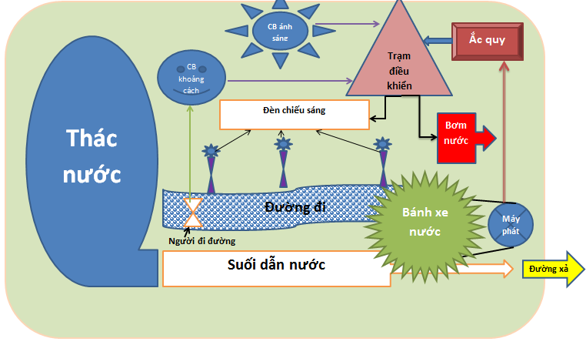

Nguyên lý và chương trình điều khiển

Nguyên lý của chương trình điều khiển được viết lên dựa vào những nhu cầu sử dụng mà em đặt ra theo 2 điều kiện :

+ Khi trời sáng thì có ánh sáng chiếu vào cảm biến quang trở, lúc này quang trở sẽ gửi tín hiệu về Adruino, Adruino có vai trò đọc tín hiệu và điều khiển tắt đèn led sau đó thực hiện bật bơm nước cùng lúc.

+ Trường hợp còn lại khi trời tối , lúc này không có ánh sáng chiếu vào quang trở, tín hiệu điện áp từ quang trở gửi vào Adruino ở mức thấp, Adruino thực hiện lệnh tắt bơm nước bắt đầu đọc giá trị của cảm biến hồng ngoại.Nếu có người di chuyển vào trong vùng hoạt động cảm biến hồng ngoại sẽ gửi tín hiệu thấp về Adruino tại thời điểm này bật đèn,ngược lại thì khi cảm biến hồng ngoại gửi tín hiệu mức cao thì Adruino thực hiện lệnh cho đèn nhấp nháy.

+ Trường hợp khi mực nước quá lơn( lũ về) Arduino sẽ tắt bơm và bật đèn cảnh báo đỏ nhấp nháy trên cầu.

***Ưu điểm:***

- Sản phẩm mang lại nhiều lợi ích thiết thực( có điện chiếu sáng, bơm nước sinh hoạt, cảnh báo lũ) cho cộng đồng bà con vùng đèo núi khi chưa có điện lưới.

- Thiết kế linh hoạt, đa dụng (sử dụng được rất nhiều nguồn điện khác nhau kể cả tận dụng năng lượng sạch, năng lượng mặt trời)

***Hạn chế:***

- Chi phí đầu tư ban đầu khá tốn kém bởi phải xây dựng hệ thống trang thiết bị hiện đại và tiên tiến; do tận dụng năng lượng tự nhiên nên tính ổn định thấp và thường chịu tác động từ các tác nhân gây ảnh hưởng đến hiệu suất hoạt động.

**Khả năng mở rộng.**

- Có thể sử dụng các loại cảm biến khác (đo độ ẩm, nhiệt độ..) để giải quyết nhiều hơn nữa về nhu cầu của bà con trong sản xuất và đời sống: canh tác ruộng nương, trồng trọt…